**Технічне завдання**

для проведення тендера на демонтажні роботи зенітних ліхтарів

1. **Вид заявки:** проведення демонтажних робіт
2. **Місце розташування:** м. Вінниця, вул.Ватутіна 25А
3. **Контакти з технічних питань:** Олександр т.067-5064588,

перегляд обьекту Олег т.067-6583679

e-mail: gaidamaka@optimapharm.ua

Фото ліхтарів:

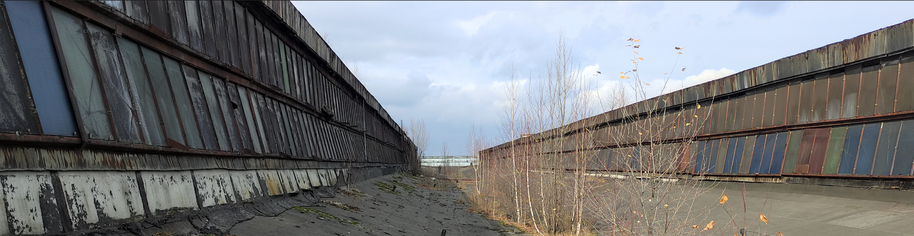

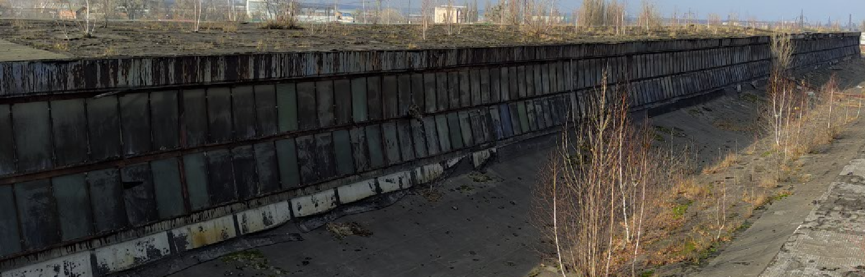

**ФФ1**

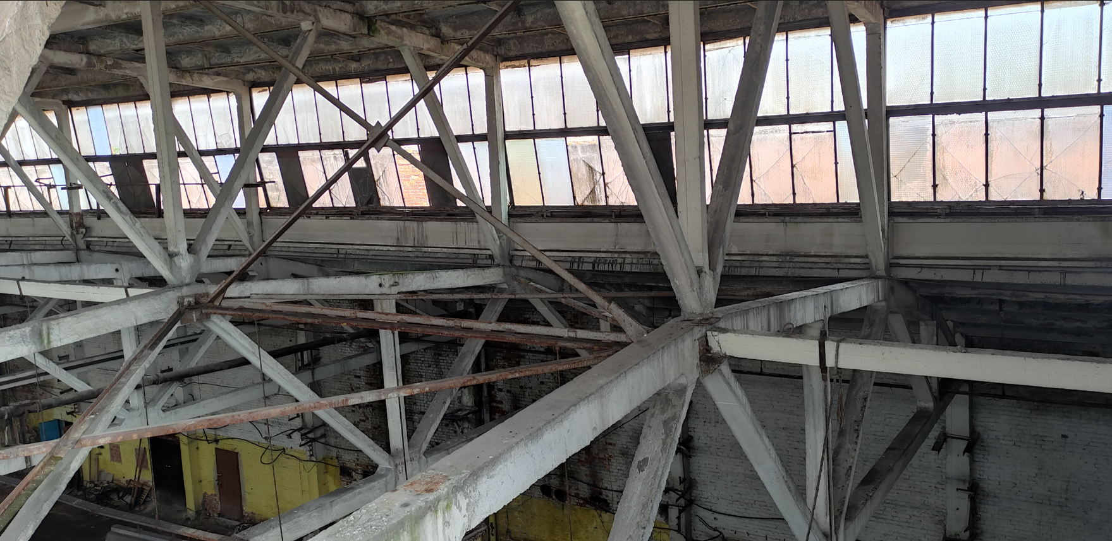

**ФФ2**

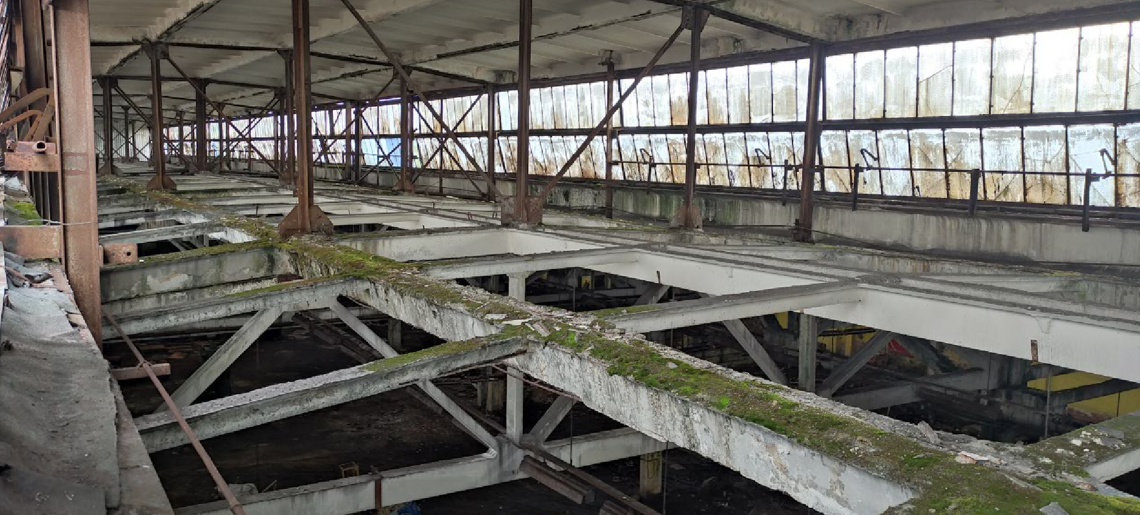

Схема складу:

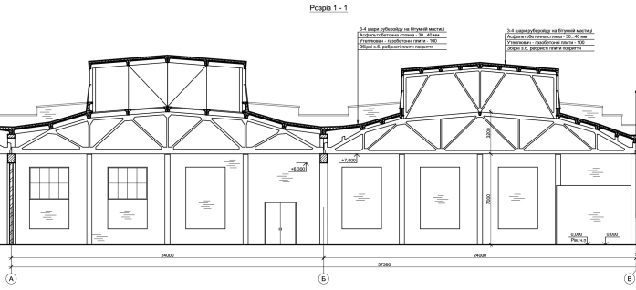

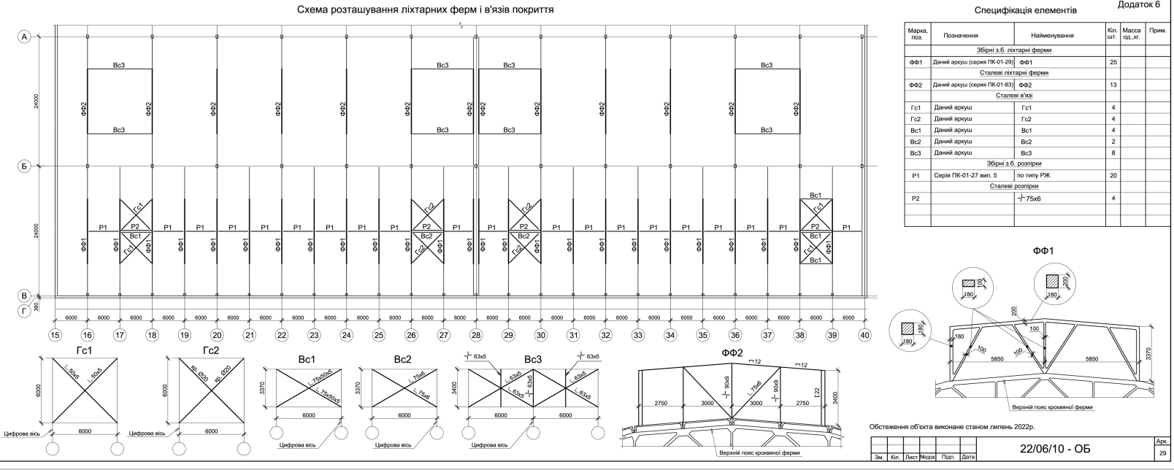

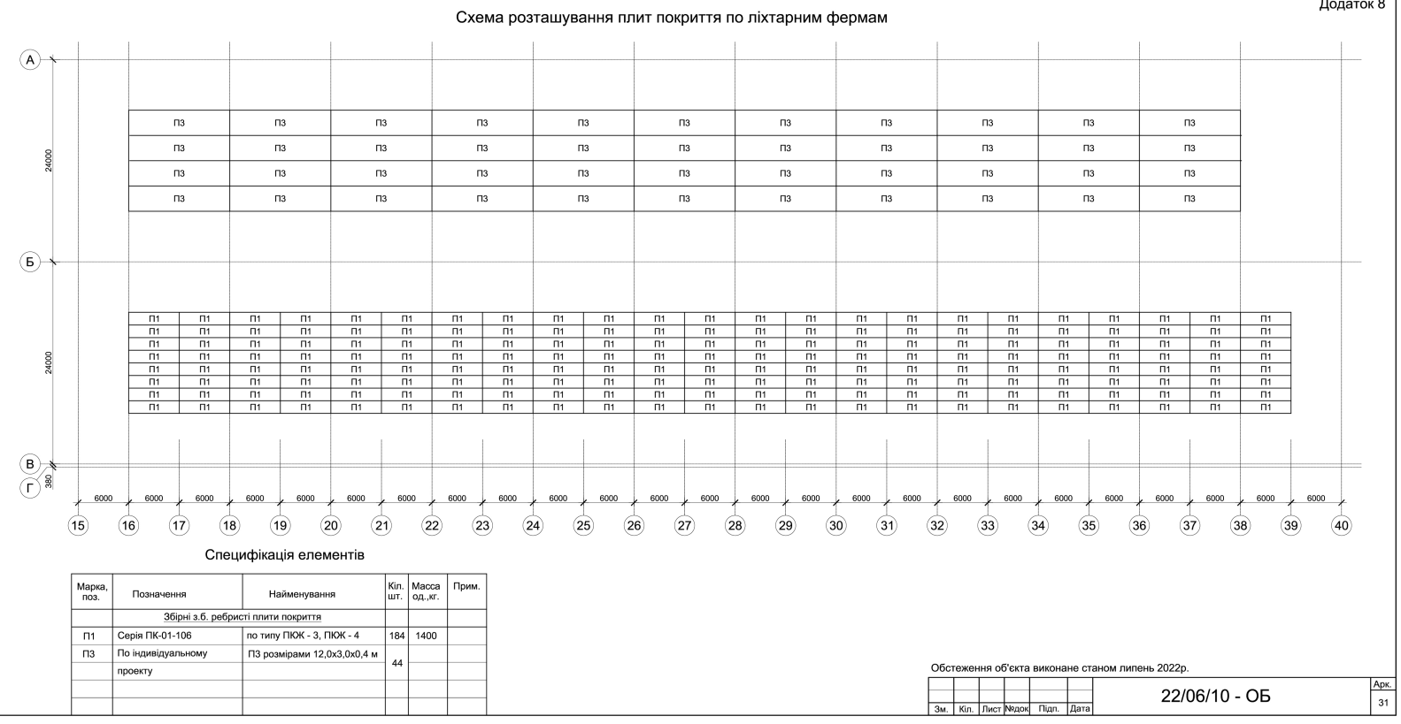

**Загальна характеристика будівлі**

Об’єкт являє собою частину будівлі головного корпусу з двома прибудовами, прямокутної конфirурацiї в плані з розмірами в крайніх осях 57,38х156,15м та складеться з трьох частин:

- одноповерхового виробничого приміщення в осях (А-В, 15-40);Висота 12м

- трьох поверхового адміністративно побутового корпусу (АПК) в осях (Е- Г, 15-40);

- двоповерхово1 майстернi в осях (Е-А, 40-41).

На покрівлі виробничого приміщення розташовані світлоаероційні ліхтарі ФФ1 та ФФ2

Розміри ФФ1- 138м*12м, ФФ2- 132м*12м

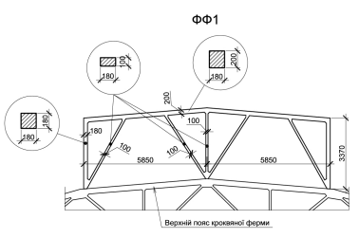 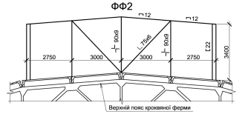

.

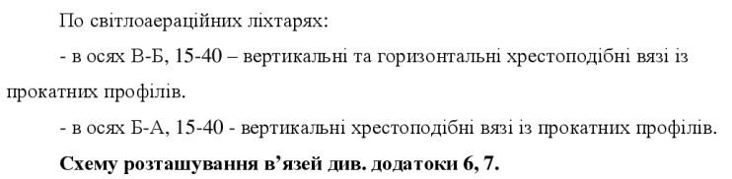

|  |  |  |  |  |  |  |  |  |  |  |  |  |  |  |  |  |  |  |  |  |  |  |  |  |  |  |  |  |  |  |  |  |  |  |  |  |  |  |  |  |  |  |  |  |  |  |  |  |
| --- | --- | --- | --- | --- | --- | --- | --- | --- | --- | --- | --- | --- | --- | --- | --- | --- | --- | --- | --- | --- | --- | --- | --- | --- | --- | --- | --- | --- | --- | --- | --- | --- | --- | --- | --- | --- | --- | --- | --- | --- | --- | --- | --- | --- | --- | --- | --- | --- |
| Пиріг покрівлі ліхтарів    Плити на покрівлі ліхтарів    **Перелік робіт:**   1. Необхідно виконати демонтаж зенітних фонарів згідно переліку робіт вказаних в таблиці 1 2. Необхідно винести, погрузити та вивезти всі демонтовані будівельні конструкції.   Таблиця 1   |  |  |  | | --- | --- | --- | | **Найменування робіт** | **Одиниця вимірювання** | **Кількість** | | 1.Демонтаж пиріга покрівлі зенітного ліхтаря | м.кв | 3240 | | 2.Демонтаж плит покриття ПК-01-106 | Шт. | 184 | | 3.Демонтаж плит покриття ПЗ(12м*3м*0,4м) | Шт. | 44 | | 4.Демонтаж металевого каркасу вікон зенітного ліхтаря зі склом | м.кв | 1760 | | 5.Демонтаж з\б ферми (серія ПК-01-29) | Шт. | 25 | | 6.Демонтаж сталевої ферми(серія ПК-01-83) | Шт. | 13 | | 7.Демонтаж сталевих в"язів Гс1 | Шт. | 4 | | 8.Демонтаж сталевих в"язів Гс2 | Шт. | 4 | | 9.Демонтаж сталевих в"язів Вс1 | Шт. | 4 | | 10.Демонтаж сталевих в"язів Вс2 | Шт. | 2 | | 11.Демонтаж сталевих в"язів Вс3 | Шт. | 8 | | 12.Демонтаж сталевої розпорки Р2 75*6 | Шт. | 4 | | 13.Демонтаж з\б розпорки Р1(серія ПК-01-27 вип.5) | Шт. | 20 | | 14.Демонтаж з\б плити 6м*0.5м*0.2м по периметру знизу зенітного ліхтаря | Шт. | 98 | | 15.Вивіз б\в матеріалу після демонтажу | М.куб | 1000 | |
|  |

**Перелік дозвільної документації, що повинна бути надана підрядником / виконавцем:**

Діюча ліцензія на викинання демонтажних робіт.

Стороння організація (підрядник, субпідрядник) при виконанні робіт (наданні послуг) по Договору на об’єктах замовника несе повну відповідальність і в повній мірі відповідає за:

- виконання норм охорони праці своїх підлеглих працівників;

- відповідний кваліфікаційний рівень своїх працівників, своєчасність проведення їм навчання, інструктажів та перевірки знань з питань охорони праці;

- безпечне виконання робіт (надання послуг) з дотриманням вимог охорони праці;

- справний стан своїх машин, механізмів та устаткування підвищеної небезпеки, яке використовує під час виконання робіт (надання послуг) на об’єктах замовника, та відповідність їх вимогам нормативно-правових актів з охорони праці і технічним вимогам заводів виробників, іншим технологічним вимогам;

- своєчасне проведення періодичних медичних оглядів своїх працівників та не допущення до роботи працівника з медичними протипоказаннями;

- забезпечення своїх працівників спецодягом і ЗІЗ (засобами індивідуального захисту);

- своєчасне проведення випробувань своїх машин, механізмів, устатковання підвищеної небезпеки, які будуть використовуватися на об’єктах замовника;

- видання наказу про призначення працівника, відповідального за організацію і безпечне виконання робіт на об’єктах замовника;

- наявність своїх діючих дозволів і декларацій на виконання робіт підвищеної небезпеки та на експлуатацію (застосування) машин, механізмів, устатковання підвищеної небезпеки відповідно до вимог постанови Кабінету Міністрів України від 26 жовтня 2011 р. № 1107;

- наявність наряду-допуску на виконання робіт підвищеної небезпеки, якщо це передбачено вимогами нормативно-правових актів з охорони праці.

2. При порушенні працівниками підрядника (субпідрядника) трудової дисципліни і норм охорони праці, замовник має право на розірвання Договору в односторонньому порядку, а також на відшкодування підрядником (субпідрядником) завданих збитків та втраченої вигоди.

**Перелік або структура розділів, які повинні бути окремо виділені у наданій ціновій пропозиції:**

- вартість демонтажу по кожній позиції

- терміни виконання робіт.

- умови оплати.